# Приложение № 3 к письму ______

# от «___» апреля 2019 г.

# Правила заполнения бланков ответов участников основного государственного экзамена

## Общие положения

Для записи ответов участников основного государственного экзамена (далее – ОГЭ) на задания экзаменационной работы применятся три вида бланков:

* Бланк ответов №1 – верхняя часть предназначена для заполнения регистрационных данных; средняя часть содержит 32 поля для записи ответов на задания с кратким ответом; в нижней части находятся 8 полей для замены ошибочных ответов;
* Бланк ответов №2 – в верхней части лицевой стороны бланка регистрационные поля заполняются типографским способом (исключение – экзамен по физике), основную часть лицевой стороны бланка занимает область записи ответов на задания с развернутым ответом, оборотная сторона предназначена для продолжения записи на задания с развернутым ответом;
* Дополнительный бланк ответов №2 – заполняется при нехватке места для записи ответов на основном бланке ответов №2. В верхнюю часть бланка вносится информация, соответствующая данным бланка №1 и бланка №2 (образцы бланков в Приложении).

Все бланки являются машиночитаемыми формами, имеют размер 210 мм × 297 мм. Заполнение производится яркими черными чернилами, допускается использование гелевой или капиллярной ручки.

Участник ОГЭ должен изображать каждую цифру и букву во всех заполняемых полях бланков, тщательно копируя образец ее написания из строки с образцами написания символов, расположенной в верхней части бланка ответов № 1. Небрежное написание символов может привести к тому, что при автоматизированной обработке символ может быть распознан неправильно.

Каждое поле в бланках заполняется, начиная с первой позиции (в том числе и поля для занесения фамилии, имени и отчества участника ОГЭ). Если участник ОГЭ не имеет информации для заполнения поля, он должен оставить его пустым (не делать прочерков).

***Категорически запрещается:***

* делать в полях бланков, вне полей бланков или в полях, заполненных типографским способом, какие-либо записи и пометки, не относящиеся к содержанию полей бланков;
* использовать для заполнения бланков цветные ручки вместо черной, карандаш (даже для черновых записей на бланках), средства для исправления внесенной в бланки информации («замазку» и др.).

## Заполнение бланка ответов №1

* 1. **Регистрационная часть бланка №1**

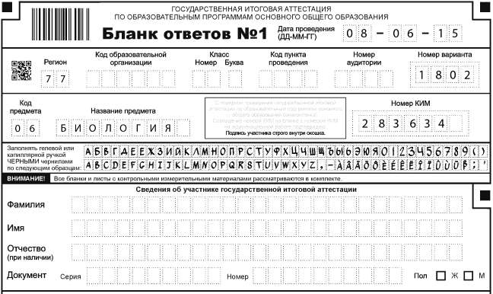

В верхней (регистрационной) части бланка №1 заполняются следующие поля:

|  |  |
| --- | --- |
| **Заполняет участник ОГЭ** | **Заполняются типографским способом** |
| код образовательной организации | дата проведения экзамена |
| номер и буква класса (при наличии) | код региона |
| код пункта проведения экзамена | код предмета |
| номер аудитории | название предмета |
| подпись участника | номер варианта |
| фамилия | номер контрольного измерительного  материала |
| имя |  |
| отчество (при наличии) |  |
| документ, удостоверяющий личность |  |
| пол участника (отмечается меткой в  соответствующем поле) |  |

## Ответы на задания

В средней части бланка ответов № 1 расположены поля для записи ответов на задания с кратким ответом. Максимальное количество таких заданий зависит от контрольных измерительных материалов (далее – КИМ).

Ответы на задания с кратким ответом записываются слева направо от номера задания, начиная с первой ячейки. Каждый символ записывается в отдельную ячейку.

Ответ на задания с кратким ответом можно давать только в виде слова, числа, последовательности цифр или комбинации букв и цифр, если в ответе получена дробь, необходимо обратить еѐ в десятичную. Любые сокращения запрещены. Если ответом должно быть слово, пропущенное в предложении, то это слово нужно писать в той форме (род, число, падеж и т.п.), в которой оно должно стоять в предложении. Если в задании в качестве ответа требуется указать последовательность букв или цифр, в бланк следует вносить только эту последовательность, без запятых и прочих символов (например, БВА).

## Пример заполнения

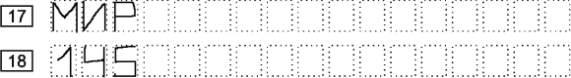

**Замена ошибочных ответов**

В нижней части бланка приведены поля для замены ошибочных ответов на задания с кратким ответом. Для исправления ошибочного ответа необходимо вписать номер задания, ответ на который будет изменен, затем исправленный ответ, вписывая каждый символ в отдельное поле.

## Пример заполнения

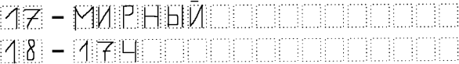

**Номера заданий с кратким ответом**

|  |  |
| --- | --- |
| **Предмет** | **Поля для заполнения в бланке №1** |
| Русский язык | 2-14 |
| Математика | 1-20 |
| Физика | 1-22 |
| Химия (без эксперимента) | 1-19 |
| Химия (с экспериментом) | 1-19 |
| Информатика и ИКТ | 1-18 |
| Биология | 1-28 |
| История | 1-30 |
| География | 1-13; 15-19; 21; 22; 24-30 |
| Обществознание | 1-25 |
| Иностранные языки | 1-32 |
| Литература | – |

1. **Заполнение бланка ответов №2**

Бланк ответов № 2 предназначен для записи ответов на задания с развернутым ответом.

Поля верхней части бланка заполняются автоматически типографским способом:

код региона, код и название предмета, номер варианта, номер КИМ.

Информация должна соответствовать информации, внесенной в бланк ответов № 1.

Основную часть бланка занимает область записи ответов на задания с развернутым ответом. В этой области внутри границ участник ОГЭ вносит ответы на задания строго в соответствии с требованиями КИМ. При недостатке места для ответов на лицевой стороне бланка ответов № 2 участник ОГЭ может вносить ответы на соответствующие задания на оборотной стороне бланка, сделав внизу лицевой стороны запись «смотри на обороте».

При остатке свободного места на бланке ответов №2 организатор в аудитории должен поставить английскую букву “Z” в данной области, заполнив все свободное место.

# Заполнение дополнительного бланка ответов №2

При недостатке места для ответов на основном бланке ответов № 2 участник ОГЭ может продолжить записи на дополнительном бланке ответов

№2. Дополнительный бланк ответов №2 участнику ОГЭ выдает организатор в аудитории.

Информация для заполнения полей верхней части бланка: код региона, код и название предмета, номер варианта, номер КИМ, должна соответствовать информации, внесенной в бланки ответов № 1 и бланки ответов №2.

Номер листа дополнительного бланка ответов №2 указывается по порядку с учетом бланка №2(лист № 1).

# Приложение

**Бланки ответов участников ОГЭ**

## Бланк ответов №1

**Бланк ответов №2**

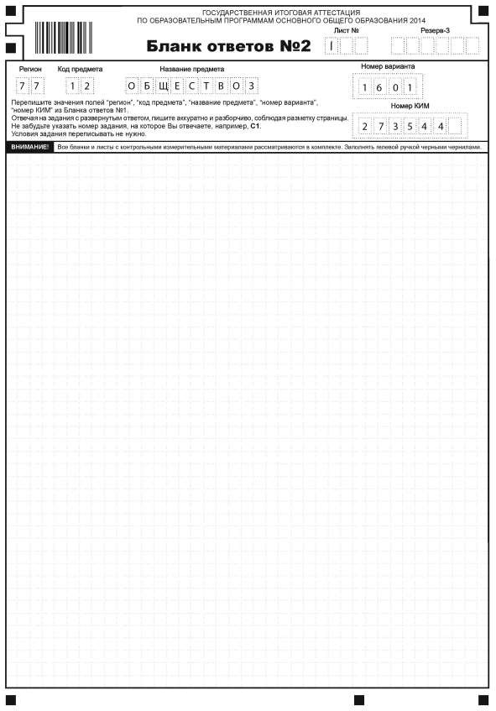

**Дополнительный бланк ответов №2**

